L

UN UOMO LIBERO
Per chi vuole imparare a vivere

Ero giovane e mi sentivo forte. Quella mattina uscii di casa e gridai: “Io sono a disposizione di mi vuole. Chi mi prende?”. Mi lanciai sulla strada selciata. Ritto sul suo cocchio, con la spada in mano, seguito da mille guerrieri, passava il Re. “Ti prendo io al mio servizio”, disse fermando il corteo. “E, in compenso, ti metterò a parte della mia potenza”. Ma io della sua potenza non sapevo che farmene. E lo lasciai andare. “io sono a disposizione di tutti. Chi mi vuole?”. Nel pomeriggio assolato, un vecchio pensieroso mi fermò e disse: “Ti assumo io, per i miei affare. E ti compenserò a suon di rupie sonanti”. E cominciò a snocciolarmi le sue monete d’oro. Ma io dei suoi quattrini non sapevo che farmene. E mi voltai dall’altra parte. La sera arrivai nei pressi di un casolare. Si affacciò una graziosa fanciulla e mi disse: “Ti prendo io. E ti ricompenserò con il mio sorriso. Io rimasi perplesso. Quanto dura un sorriso? Frattanto quello si spense, e la fanciulla dileguò nell’ombra. Passai la notte disteso sull’erba, e la mattina ero madido di rugiada. “Io sono a disposizione… Chi mi vuole?”. Il sole scintillava già sulla sabbia, quando scopro un fanciullo che, seduto sulla spiaggia, giocava con tre conchiglie. Al vedermi alzò la testa e sorrise, come se mi riconoscesse. “Ti prendo io”, disse. “E in cambio non ti darò niente”. Accettai il contratto e cominciai a giocare con lui. Alla gente che passava e chiedeva di me, rispondevo: “Non posso. Sono impegnato”. E da quel giorno mi sentii un uomo libero. (Rabindranath Tagore)
L’impossibile è la legge della vita. Ciò che vi è di grande nell’uomo, ciò che vi è di meglio, è l’impossibile. L’uomo non libero realizza sempre la sua schiavitù. Crediamo che Dio non ascolti le nostre domande, in realtà siamo noi che non ascoltiamo le sue risposte. La pace non è assenza di guerra: è una virtù, uno stato d’animo, una disposizione alla benevolenza, alla fiducia, alla giustizia.
-------------------------------------------------------------------------------------------------------------------------------------------
RIVERNICIATURA
delle PORTE ESTERNE della CHIESA

Senz’altro vi siete già accorti che si sta procedendo in questi giorni, da parte della Ditta specializzata “La Nova” di Badoere (Treviso), alla riverniciatura delle porte esterne della chiesa.
Si tratta di eseguire la pulitura del fondo mediante spazzolatura senza intaccare il legno. Sverniciatura e pulitura di ciascun particolare con prodotti a base di solventi per allontanare le vernici scrostate sovrammesse, anche se in alcuni settori le verniciature risultano praticamente inesistenti, in quanto consumate e bruciate dal sole. Chiusura e stuccatura di piccoli fori e fessure con paste di legno miscelate a resine epossidiche. Stesura a più mani di prodotti conservanti impregnanti, cercando di uniformare il più possibile eventuali tasselli in vista. Verniciatura trasparente, realizzata con prodotti idrorepellenti con finitura opaca. La verniciatura finale ha lo scopo di proteggere e salvaguardare il legno dagli elementi atmosferici in particolare, per questo motivo dovrebbe essere ripristinata periodicamente ogni 2 - 3 anni, a vantaggio di una migliore conservazione del manufatto.

Domenica 03, le Ss. Messe sono celebrate oggi da don Filippo
PERDON D’ASSISI: oggi è concessa l’indulgenza plenaria alle solite condizioni: visita della Chiesa parrocchiale o francescana, recita del Padre nostro e del Credo secondo l’intenzione del Papa, Confessione e Comunione entro 15 giorni.
Da lunedì 4 a Giovedì 7: S. Messa ore 9,15 al Pensionato
Da giovedì 7 a sabato 16 agosto, Campo estivo Giovanissimi (1ª- 4ª tappa) in Val Malene
Venerdì 08, ore 20,00 S. Messa al Cimitero (don Silvio)
Sabato 09, ore 19,00 S. Messa festiva (don Silvio)
Domenica 10, le Ss. Messe sono celebrate oggi da don Filippo

Da lunedì 11 a mercoledì 13: S. Messa ore 9,15 al Pensionato
Martedì 12, l’assistente sociale del Comune riceve dalle ore 10,30 alle 11,30.
al centro parrocchiale di Meledo
Giovedì 14, ore 19,00 S. Messa festiva dell’Assunta
Venerdì 15, Festa dell’Assunta: Ss. Messe festive ore 8,00 –10,30
Sabato 16, Conclusione del Campo estivo Giovanissimi in Val Malene
----------------------------------------------------------------------------------------------------------------------------------------
Pulizie della Chiesa, mercoledì 6, ore 9,00: Benedetti Rosetta – Chizzolin Adriano – Rossetto Maria – Rossi Graziella – Vinante Antonella
Mercoledì 13, ore 9,00: Casarotto Maria – Dalla Tomba Pia – Massignan Rosa – Massignan Teresa
------------------------------------------------------------------------------------------
dal 18 al 29 agosto, al Centro Parrocchiale di Meledo
GREST 2008, per ragazzi nati dal 1995 al 2002,
che hanno la tessera “Noi Associazione” e che si sono iscritti entro luglio

Se sei una ragazzo dai 6 ai 13 anni con la tessera “Noi Associazione” e che si è iscritto presso le Cartolerie Zaupa Ilaria o Salvadore Maria Grazia entro il 31 luglio, puoi partecipare anche tu alla grande avventura del GREST. Sarà una bellissima esperienza!
Gli animatori, che ringraziamo della loro disponibilità, vi aspettano numerosi dal 18 al 29 agosto, al Centro parrocchiale di Meledo.
--------------------------------------------------------------------------------------------------------------------------------------- E’ nata una bambina: VALERIA
Le nostre campane hanno suonato a festa per la nascita di Veleria nella famiglia di Massignan Roberto e Roberta, via Vanderia.
Le più vive felicitazioni ai genitori!

CELEBRAZIONE DEL BATTESIMO, domenica 28 settembre alle ore 10,30
I Genitori interessati si mettano in contatto con Don Demetrio (tel. 0444/820808).
Dopo la visita del Parroco in famiglia, sono previsti due incontri: uno per i genitori e l’altro per i genitori e i padrini.
----------------------------------------------------------------------------------------------------------------------------------------
Per urgenze
Quando è assente don Demetrio, per urgenze rivolgersi a don Luciano parroco di Sarego (tel 0444.830150).

PELLEGRINAGGIO A ROMA
“Sulle orme di San Paolo”
Venerdì 17, sabato 18 e domenica 19 ottobre 2008

Venerdì 17/10 partenza ore 5,00 da Meledo; pranzo alla “Fraterna Domus” di Sacrofano (Roma).
Nel pomeriggio visita al Carcere Mamertino - visita in panoramica del Foro e del Colosseo - piazza del Campidoglio - Basilica di S. Giovanni in Laterano e rientro a Sacrofano per cena e pernottamento.

Sabato 18/10 colazione e visita alla Basilica di S. Pietro - Grotte Vaticane - Tomba di Giovanni Paolo II - pranzo in ristorante, via Monte Brianzo 62.
Nel pomeriggio visita alla Via Appia Antica - Catacombe e Basilica di S. Sebastiano fuori le Mura - Abbazia delle Tre Fontane - cena e pernottamento a Sacrofano.

Domenica 19/10: S. Messa, colazione e poi visita alla Basilica di S. Paolo fuori le Mura - alle ore 12,00 partecipazione alla preghiera dell’Angelus del Papa in piazza S. Pietro e rientro a Sacrofano per il pranzo.
Nel pomeriggio viaggio di rientro, con soste intermedie e arrivo previsto in serata.

Il viaggio è organizzato con l’Agenzia Viaggi CALIBA di Vicenza e l’Autopullman Cogo di Barbarano Vicentino.

Quota individuale di partecipazione: euro 240,00 con 40 partecipanti.
euro 230,00 con 45 partecipanti
euro 220,00 con 50 partecipanti
Supplemento camera singola euro 20,00 per notte.
Acconto euro 50,00 all’iscrizione e saldo entro il 23 settembre.

La quota comprende: il viaggio in pullman Granturismo; sistemazione presso l’Istituto religioso “Fraterna Domus” di Sacrofano, in camere doppie con servizi privati; pensione completa dal pranzo del 1º giorno al pranzo dell’ultimo; bevande ai pasti; guida ai monumenti di Roma; assicurazione sanitaria e bagaglio Elva
La quota non comprende camera singola con supplemento di euro 20,00 a notte, ingressi, mance, extra e tutto quanto non indicato nella “quota comprende”.

Per iscrizioni (fino all’esaurimento dei posti) rivolgersi a don Demetrio Guarato, Meledo, via 4 novembre 28/A, tel 0444/820808.

Altre informazioni visitando il sito della parrocchia: www.meledo.it
Hanno collaborato: Don Demetrio, Giancarlo, Giuseppe
Sabato 16 agosto, alle ore 20.30, ci sarà Stefania

MELEDO - PARROCCHIA DI S. MAURIZIO

XVIII Domenica fra l’anno

N. 599 – 03 Agosto 2008

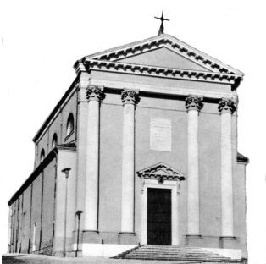

Gesù ha compassione della folla e compie il miracolo della moltiplicazione dei pani e dei pesci. (Mt 14,13 - 21)

Con un gesto prodigioso Gesù nutre cinquemila uomini e non cessa di offrire il nutrimento inesauribile del suo amore.
Per i cristiani la moltiplicazione dei pani operata da Gesù prefigura il grande dono dell’Eucaristia.
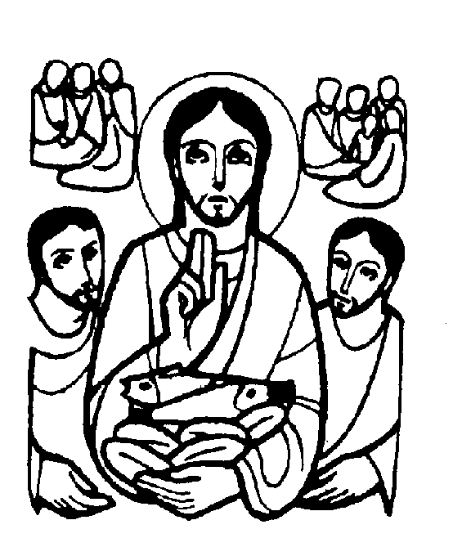

DOMENICA 03: 18ª tra l’anno Ss. Messe festive ore 8:00 –10:30
da lunedì 4 a Giovedì 7 agosto: ore 9,15 S. Messa al Pensionato

VENERDI’ 08: S. Domenico ore 20,00 S. Messa al Cimitero (don Silvio)
A. Chiarello Celina

SABATO 09: S. Edith Stein S. Messa festiva ore 19,00 (don Silvio)
Def. fam Vitaliani, fam. Urbani, Burato Ottavio e Maria

DOMENICA 10: 19ª tra l’anno Ss. Messe festive ore 8,00 –10,30
Ore 8,00: Def. Franchetti Lionello

Da lunedì 11 a mercoledì 13 agosto: ore 9,15 S. Messa al Pensionato

GIOVEDI’ 14: S. Massimiliano M. Kolbe
S. Messa festiva dell’Assunta ore 19,00

VENERDI’ 15: Festa dell’ASSUNZIONE della B.V. Maria
Ss. Messe festive ore 8,00 –10,30

SABATO 16: S. Rocco S. Messa festiva ore 19,00
Def. Salvadore Silvio e Brun Lorenzo

DOMENICA 17: 20ª tra l’anno Ss. Messe festive ore 8,00 –10,30
Ore 10,30: a. Massignan Lorenzo, Adelina e Attilio

